鬼滅の刃スクリーニングinハリウッド

皆様明けましておめでとうございます！
２０２５年は皆様どんな年でしたか？

２０２６年は私の母国
日本に住む皆様に壮大な幸運と幸福＆金運が招かれる
素晴らしい年となるように
アメリカ・ロサンゼルスからお祈りしております。
これから私の激動の２０２５年の記事を書いていきますね。
まずはジャーン！！
ハリウッドはまさにスクリーニングのシーズン！
話題作Sinnersのスクリーニングの記事でスクリーニングについては
書いてます。まだアップされてなければ未来記事をお楽しみに。
要するに、映画の祭典が始まる前に、映画会社・制作が
ハリウッドの投票権があるプロデューサー様たちを
ご紹介して映画の素晴らしさ、ぜひ一票を！
というスターにとっても映画にとっても
アワード・賞が取れるか取れないか
一人でも多くの投票権を持つ人々に映画の素晴らしさを伝えるのですが
私が言ったスクリーニングは全て
主人公のスターやプロデューサー
投票を得たいカテゴリーのスペシャリストたちが
映画の制作秘話などを鑑賞後にするのが一般的なのですが

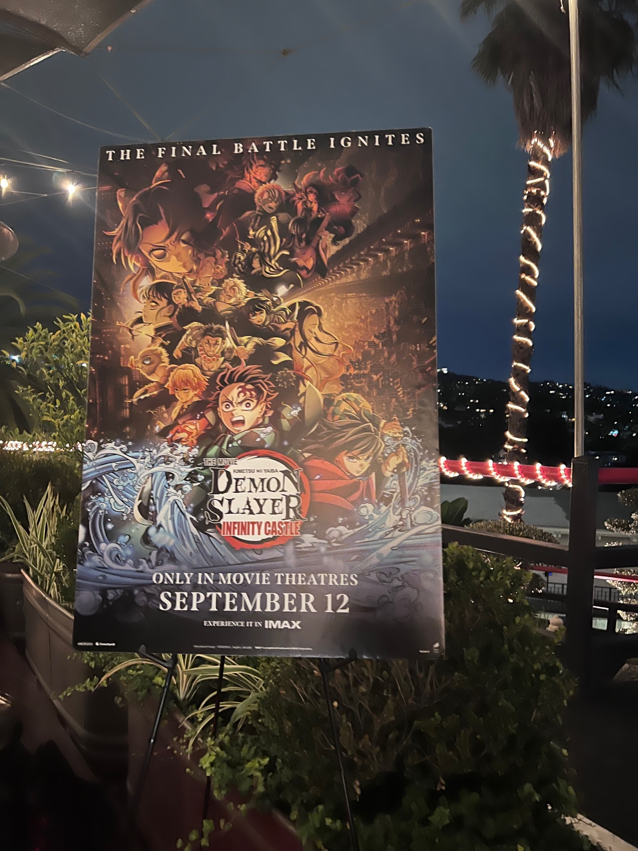

ジャーン！
日本が誇る名作！鬼滅の刃のスクリーニングは
なんと映画鑑賞と制作側・スターの会話のスクリーニングでなく
素敵な豪華パーティだったのです。

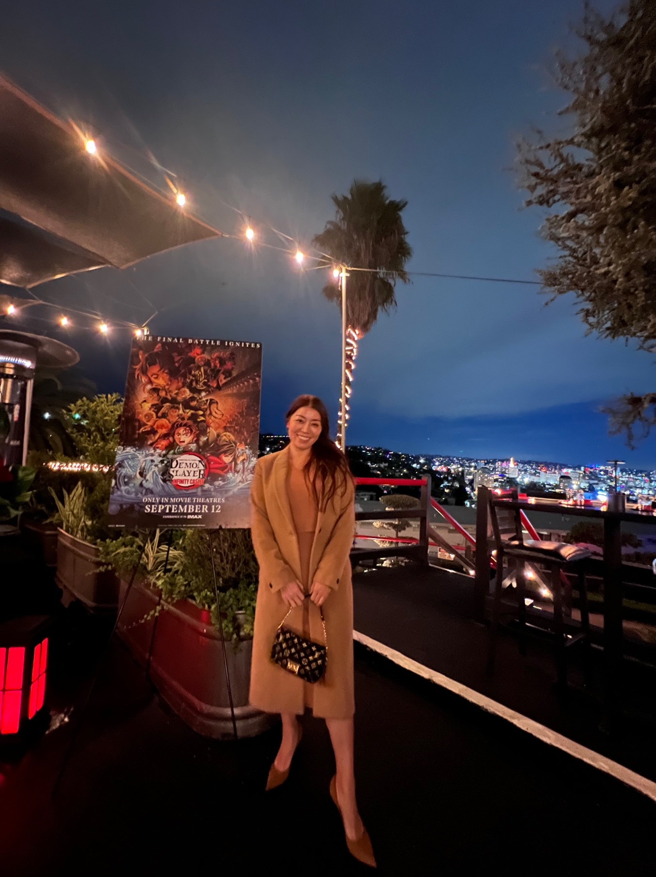
今回ご一緒だったプロデューサー様たちから
会場で仲良くなった日本人カリスマ女子たちとも話しておりましたが
パーティをハリウッドにある老舗日本レストランで開くという
超素敵なイベントだったのです。
また違う記事でも会場の写真を探したらお見せしますね。
ファンにはたまらない素晴らしい映画の画像が超素敵で。
しかもお飲み物も軽食も素敵で、プロデューサー様や投票権を持つ
人々の素晴らしい楽しい会話の時となりました。
これは凄いイメージが良くて。
頭がいいなぁと私も鬼滅の刃制作サイドの粋なおもてなしに
大感動でした。

会場の写真はまだまだ沢山携帯にあるはずなので、皆様がもっとみたい場合は
集めてまたお見せいたしますね。
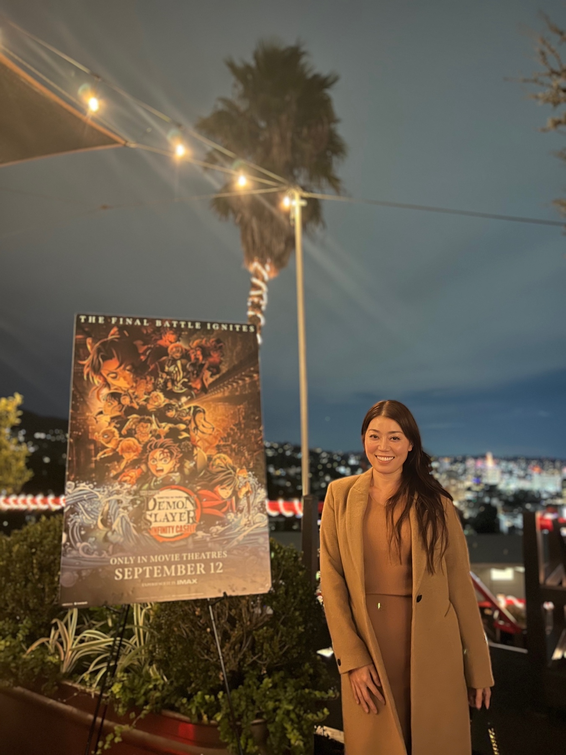

このポスターが欲しいー。
ジャーン
私は会場中色々な方とお話をするのが大好きで結構会話は弾むのですが
なんと伊之助のアメリカの声優さんとも仲良く会話を楽しませていただきました。伊之助のポーズも日本の皆様のためにしてくださいました。
会場のカクテルも超おいしかったです。
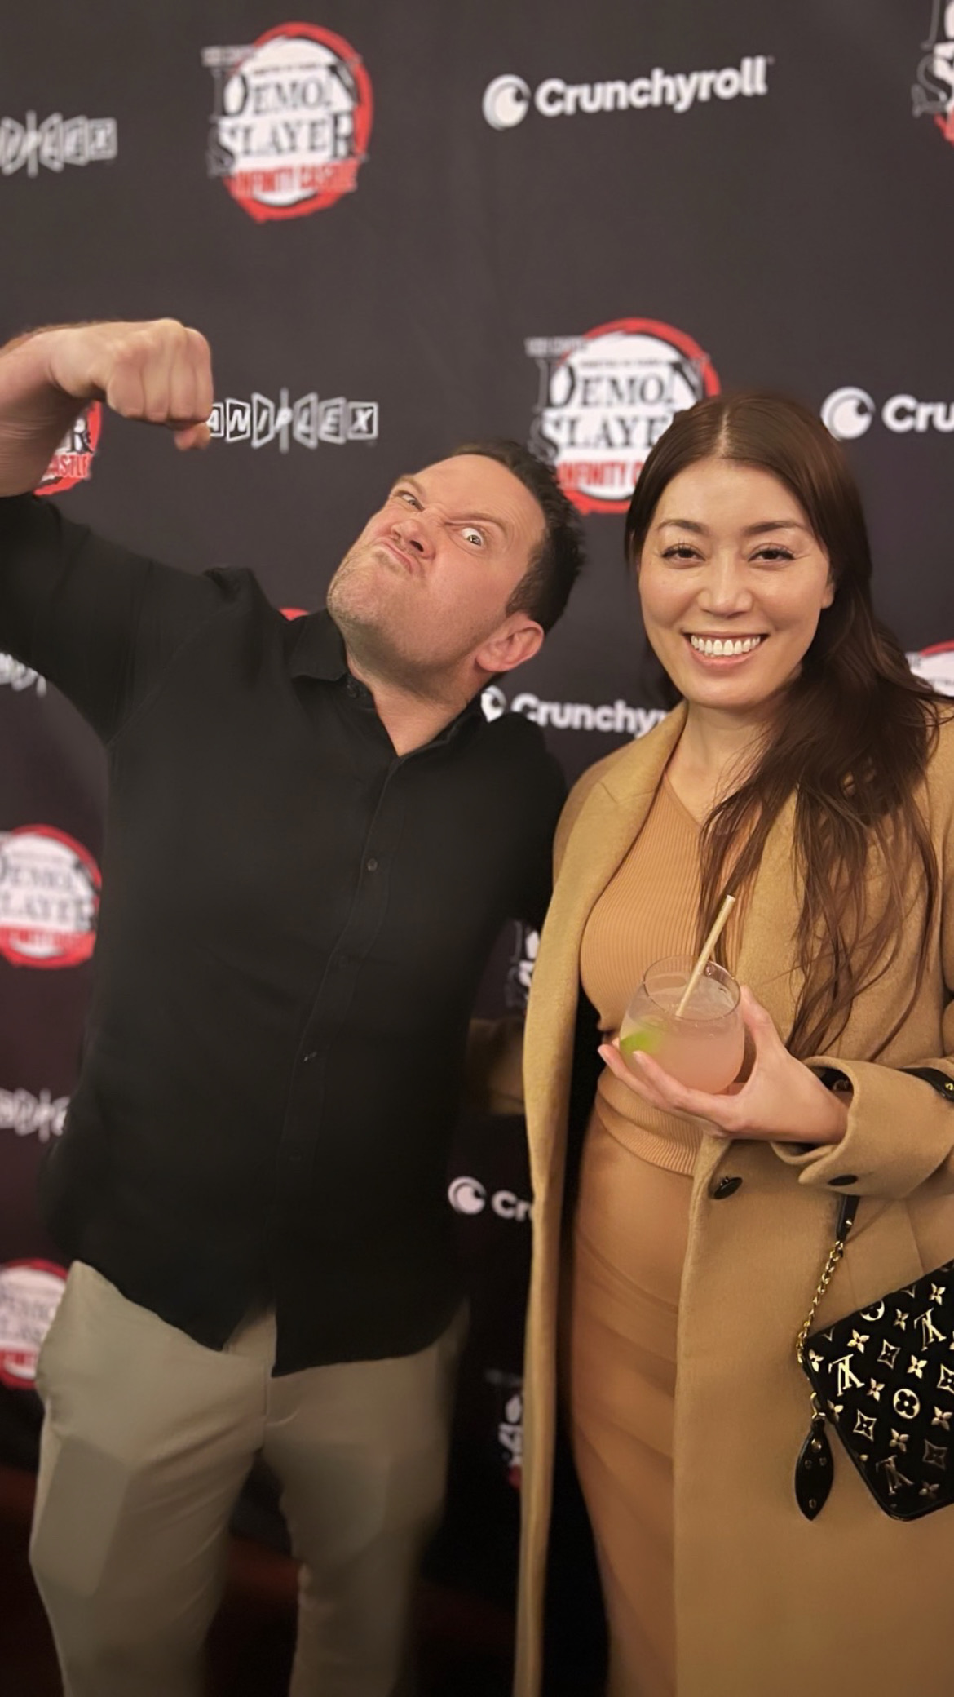

すっごい楽しい会話でハリウッドや彼は日本アニメが大好きなのです。
次回は伊之助がメインキャラですよね。早く次の映画が始まらないかとワクワクです。

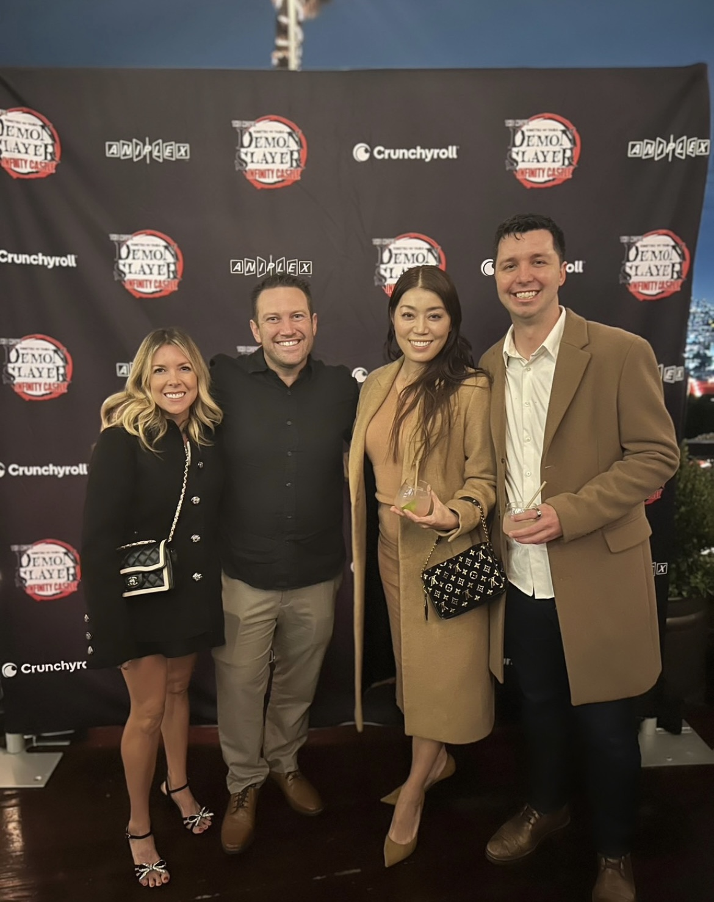

奥様も超素敵な方で、私もすっかり彼の大ファンにエージェントもきっちり教えてもらいました。もっと沢山の日本アニメの声優を務めていただきたいですもの。

私のお隣は親友のジェームス・ポール氏。ゴーストバスターズの女性版の私の大好きなSNL（サタデーナイトライブ）メインキャスト勢揃いの映画のアシスタントプロデューサーでもあり、
今最新の人間のサウンドの著作権を応援するAI企業を立ち上げた。
若きアメリカの共同創業者。
一瞬で映画制作などのサウンドトラックをAIで自動的にヒューマンサウンドを映像につけてしまう優れもの。
Noctal
https://www.noctal.xyz/
彼の共同共同創業者で社長のアイゼイヤさんは（超かっこいいの）
今年のFobusの３０歳以下のCEOに選ばれた超注目のAIアプリなのです。

日本の映画制作の皆様もぜひご活用ください。お友達なので、いつでもご紹介します：）

ジャーン

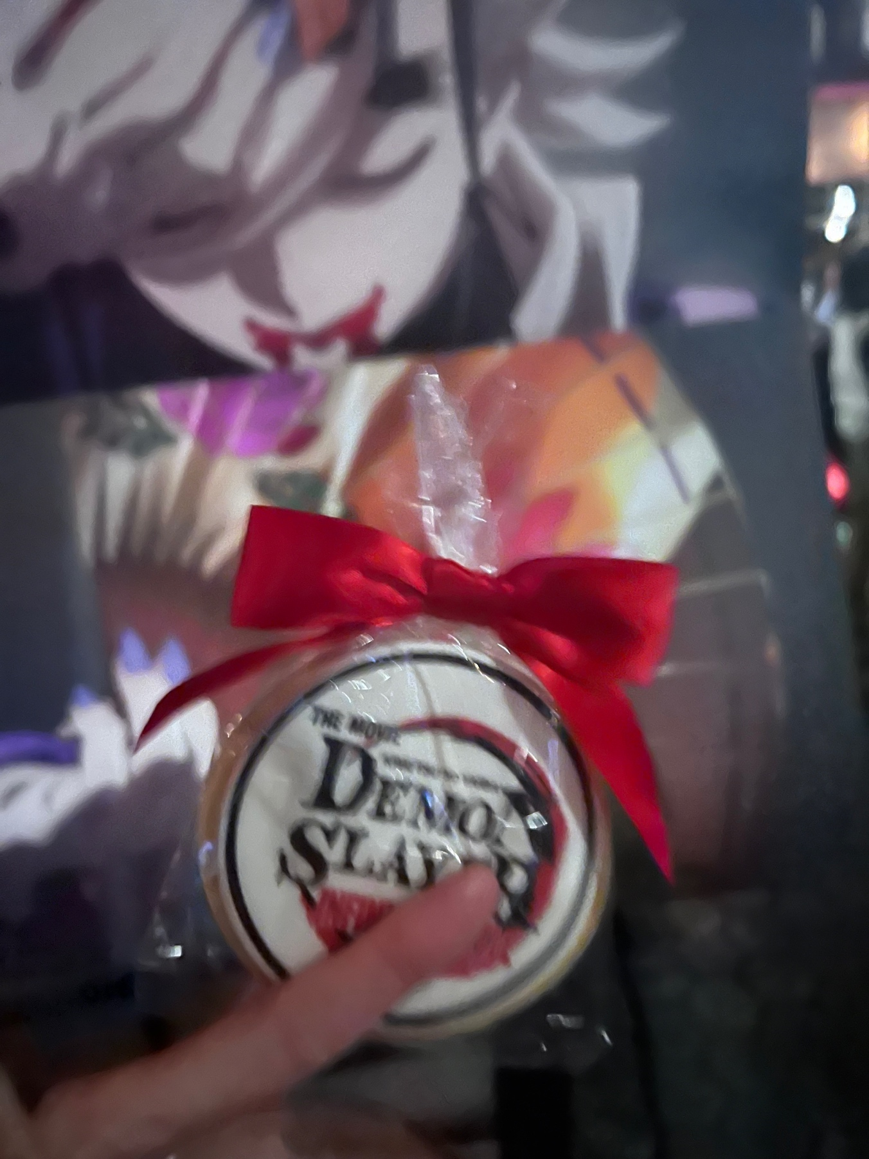

私が３つもGETしたのは（ジャームスのポケットにも２つ勝手に入れました笑）
このクッキー超可愛くないですか？
しかも美味しかった。シュガーコーティングのは記念に冷凍庫で保存中（笑）
色々な方と話しましたが、伊之助の声優さんと、アンソニー（彼はディズニー映画でも有名な方）はとっても気が合ってしまって本当に長話を楽しみました。
彼と彼の旦那様両方ともとても素晴らしくて、今年は私の大親友で私のスキンケアを生涯愛したディズニーのモザイク界の巨匠。ディズニーシーのアイエル城からアラジンもデザインし日本に２年ディズニーシーを作るときに住んでいたテオドラの特集もしますね。
私は本当にアメリカディズニーは深い愛とABC共に運命的な愛で満ちているのでディズニーの名作を作った方々とは気が合ってしょうがないのです。
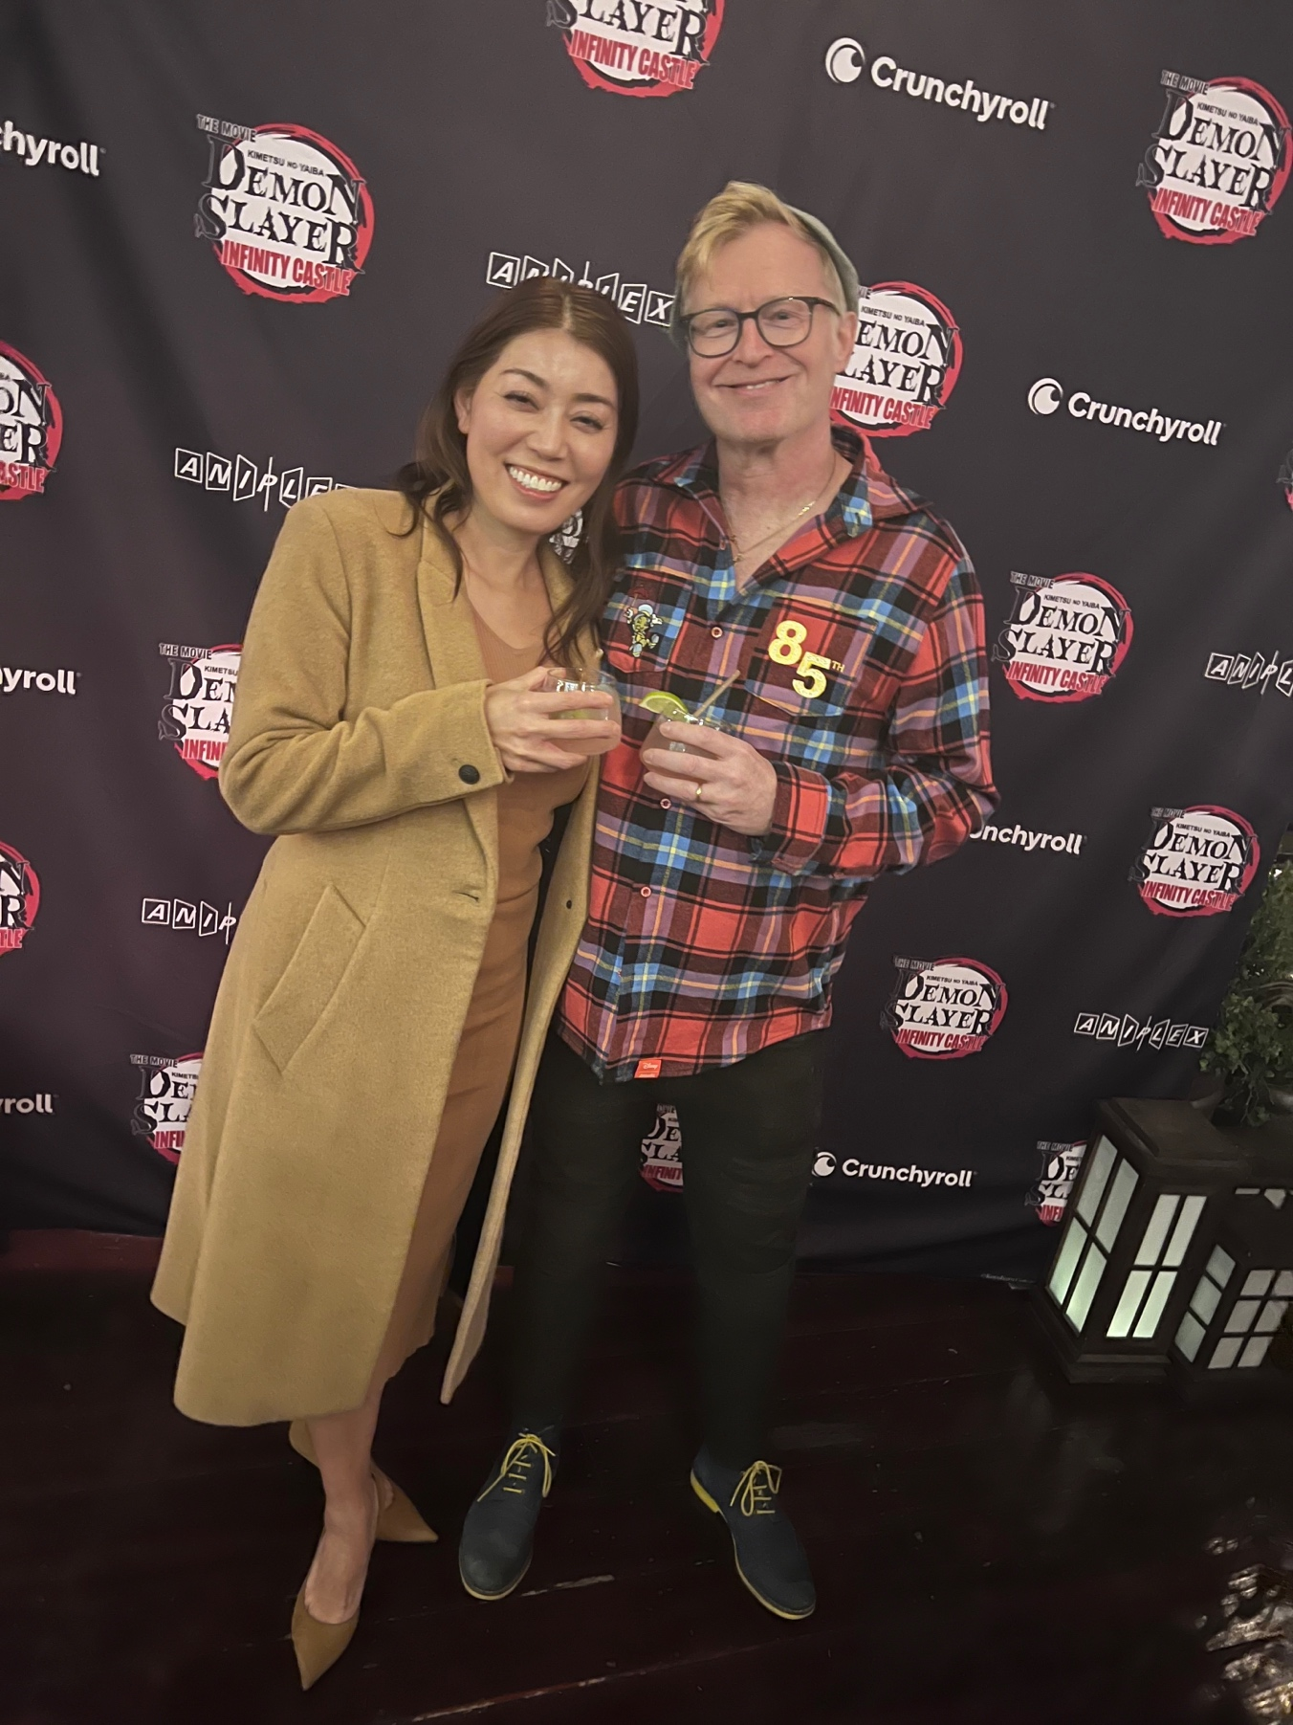

日本人を探すのが超得意な直感を最近得た私は、
ジャーン日本人美女会もハリウッドのプロデューサーチームと離れて
楽しみました。

超気があってお友達になったこちらの美女たちは
ゴールデン・グローブの会員・エンタメジャーナリストのItsuki Hirai姫
https://goldenglobes.com/voting-member/itsuko-hirai/
美女なのに凄い経歴ですよね。私のこちらのコラムと同じKadokawaさんなので
私Kadokawaさん、特に歴代の編集長の皆様とは日本時代に本当にROJEN®を愛していただき、深い親交があったので、いつきさんも素敵なオーラで本当に楽しかったです。もう一人の美女はhiroko姫。敏腕エンタメPR。
何しろ美女でハリウッドで活躍する日本人は私たちの誇りです。

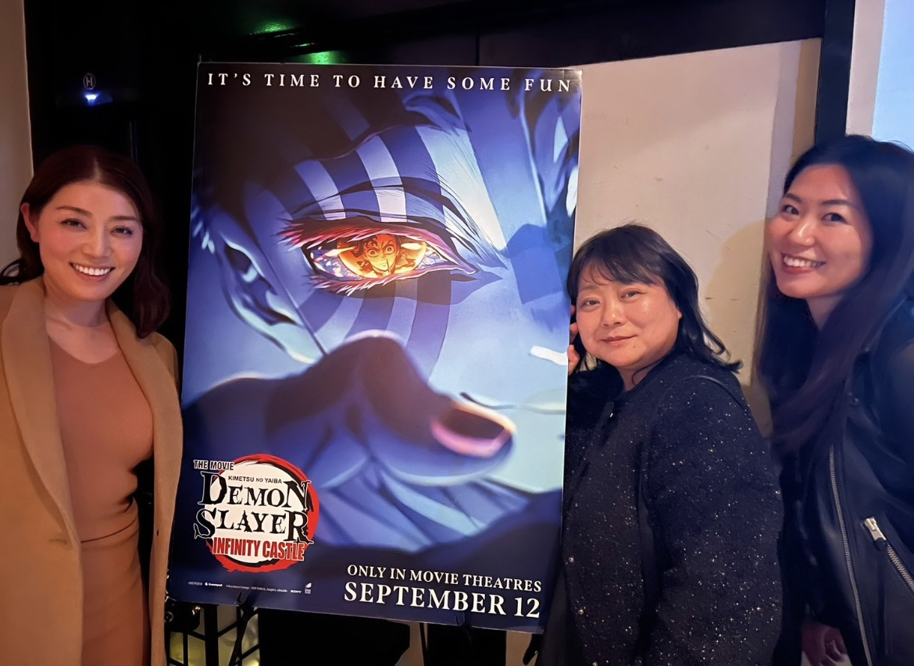

いつこさんは特にハリウッドスターにお会いする日々で年末年始は大忙し。
このようにハリウッドが一番忙しいのはある意味スクリーニングシーズンなのです。

さて、みんなと話すぎて、会場でご飯を食べる暇がなかった私たちは、
さすがハリウッドの元プロデューサーで起業家のジェームス。
超素敵なレストランに帰り道に『お腹空きすぎたー』と連れてってくれました。
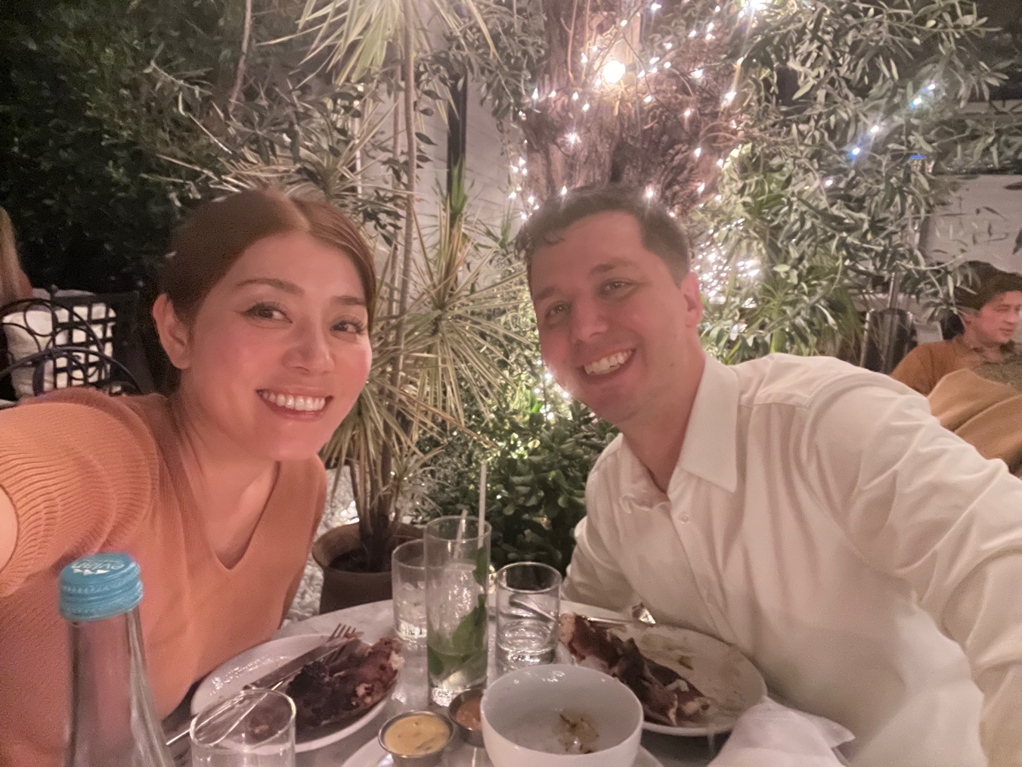

ハリウッドの私の人々が運気が上がると、世界で初めてクリスタルをスキンケアに入れたROJEN®。この美しいスキンケアを持ってる人をアメリカで見たら。
確実にハリウッドの有名ポジションにいる証？！笑

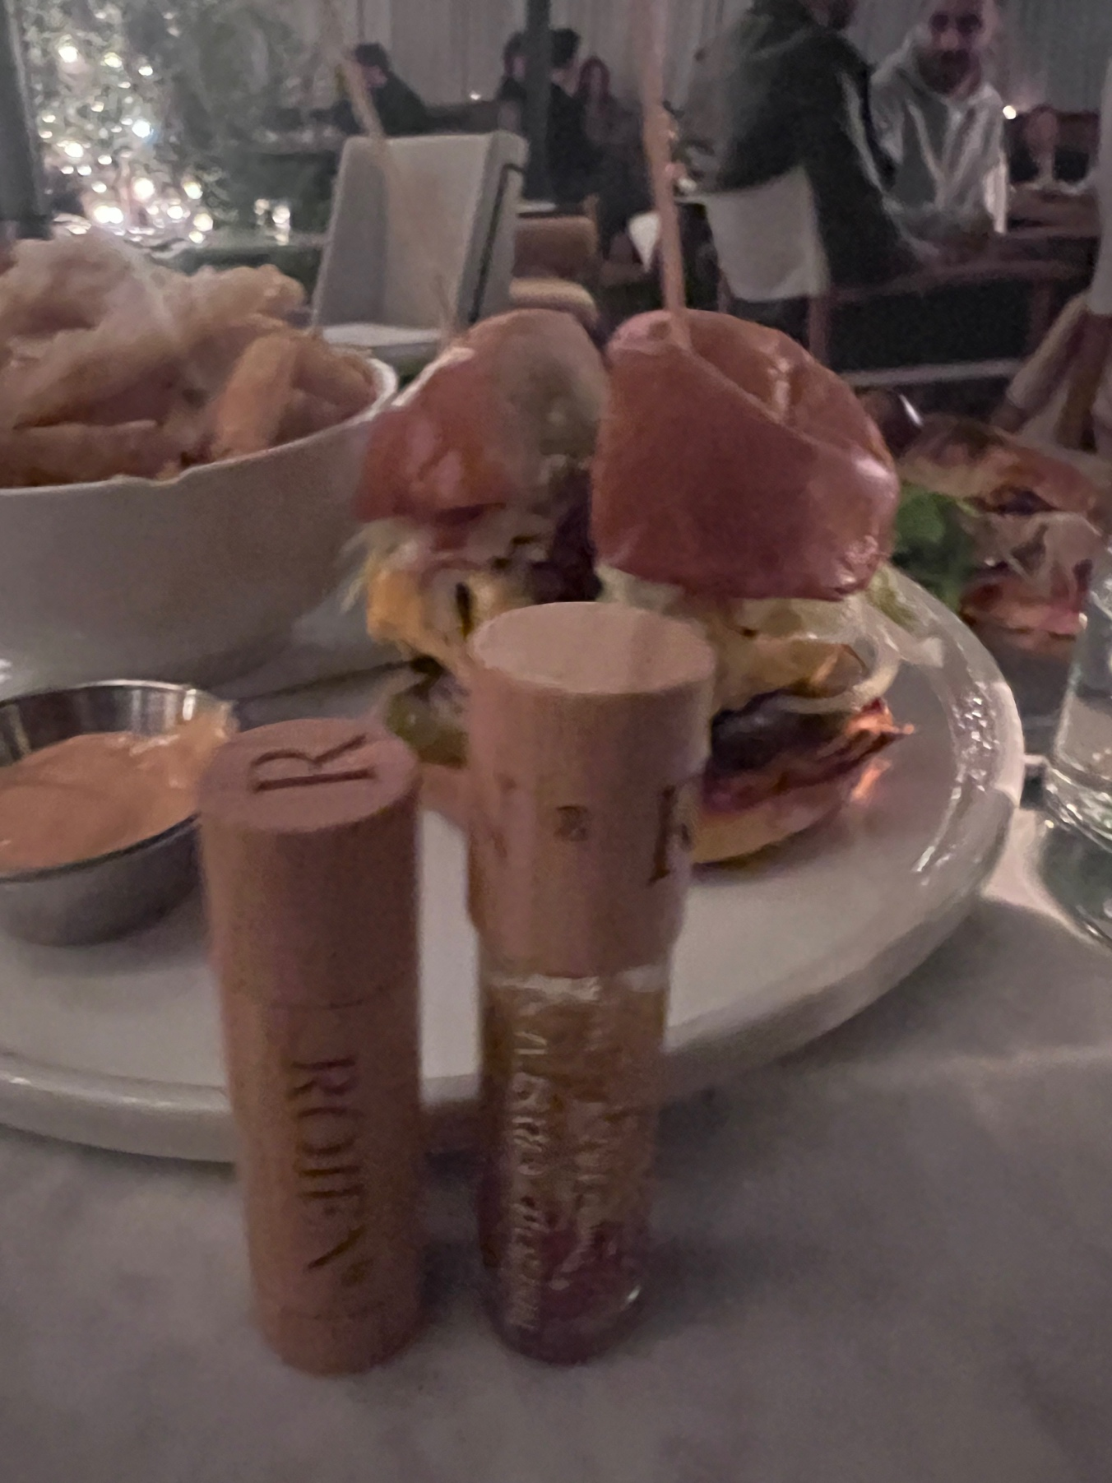

バーガーがとっても美味しかったです。
皆様
２０２６年もとっても素敵な年にしましょうね。
沢山の幸運がこのコラムを愛読してくださったすべての皆様とご家族・大切な人に訪れますように！
いつもご愛読ありがとうございます。
本年もどうぞよろしくお願いいたします。
ROJEN®Japan・USA創業者・CEO
信澤美帆

